面试教案—小学数学

................................................................................................................. | 2
《小数乘小数》
_{《通分》}............................................................................................................................. | 7
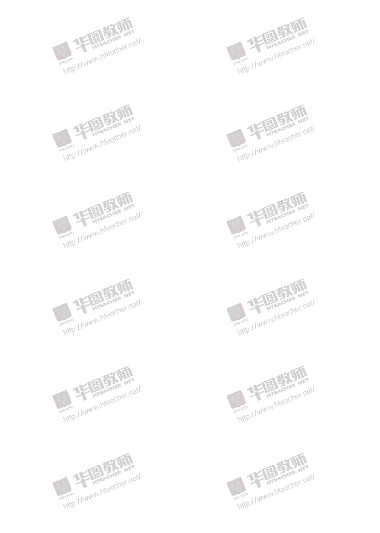

经典篇目教案

第一篇《小数乘小数》
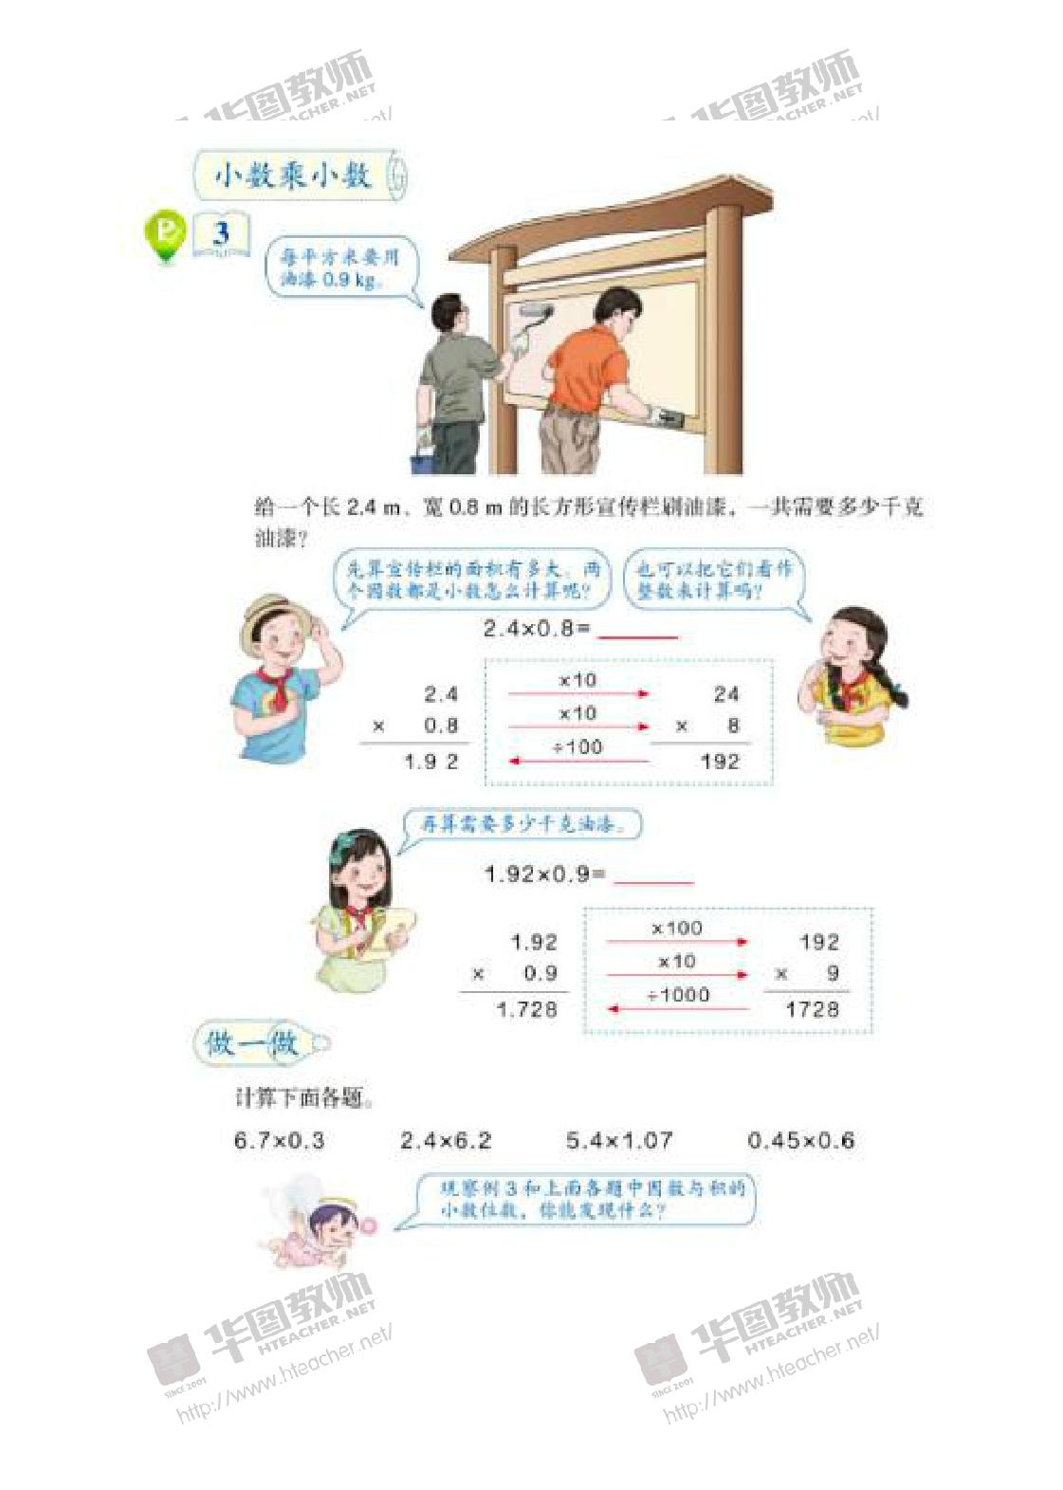

1.题目：小数乘小数

2.内容：

3.基本要求：

（1） 试讲时间约 10 分钟；

（2）创设问题情境，激发学生的学习兴趣；

（3）多种策略理解小数乘整数的算理；

（4）通过活动设计，帮助学生加深理解和应用；

2

经典篇目教案

（5）合理板书。

4．考核目标：活动设计，教学评价，教学实施。

教学设计

课型：新授课

课时：1 课时

教学目标：

1、知识与技能目标

掌握小数乘法的计算法则，掌握在确定积的小数位时，位数不够的，要在前面

用 0 补足。

2、过程与方法目标

比较正确地计算小数乘法，提高计算能力。

3、情感、态度与价值观目标

学生能够发展迁移类推能力和概括能力，以及运用所学知识解决新问题的能力。

教学重点：

小数乘法的计算法则。

教学难点：

小数乘法中积的小数位数和小数点的定位，乘得的积小数位数不够的，要在前面用

- 补足。

教学准备：

投影、口算小黑板。

教学过程：

一、实例引入

出示例 3 图：孩子们最近我们社区宣传栏的玻璃坏了，你能帮忙算算需要多大

的一块玻璃吗？怎么列式？（板书： 0.8 ×1.2）

3

经典篇目教案

二、新课讲授

（一）尝试计算
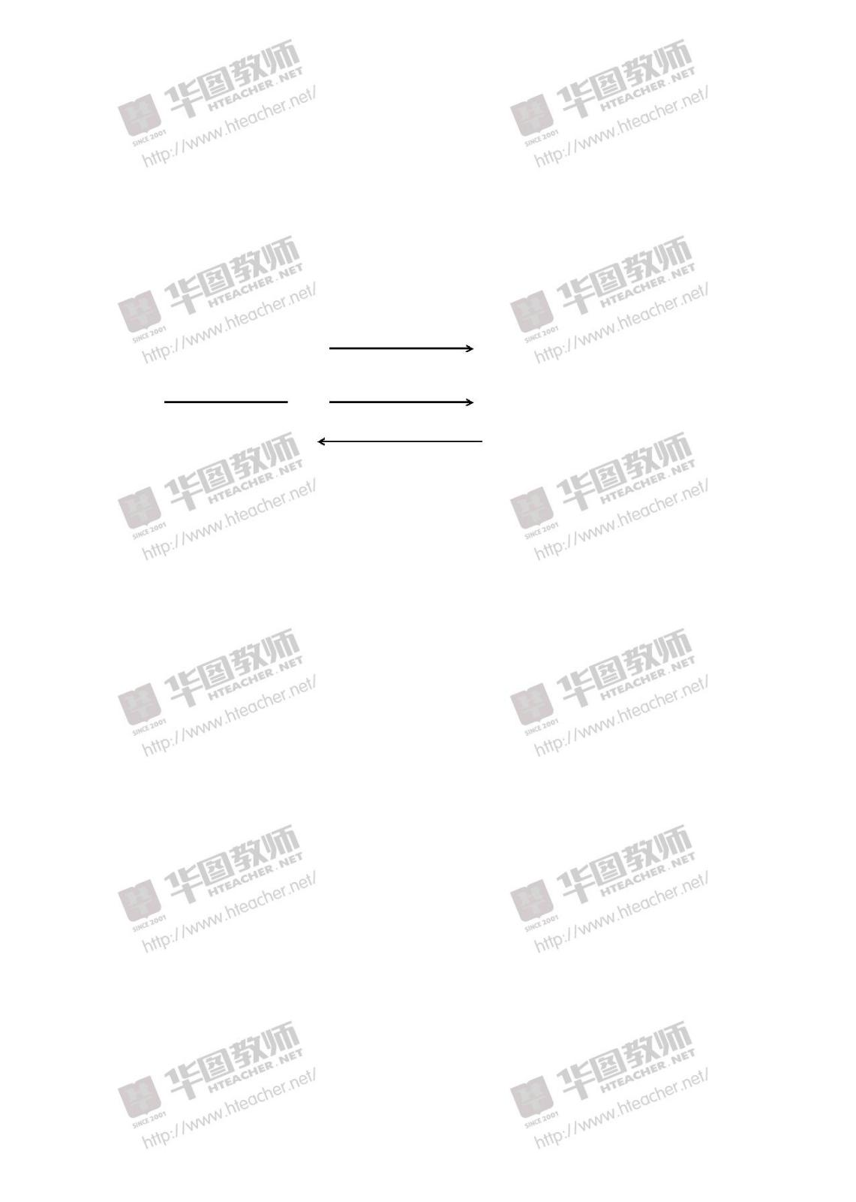

师：上节课我们学习小数乘以整数的计算方法，想想是怎样算的？

师：是把小数转化成整数进行计算的。现在能否还用这个方法来计算 1.2×0.8

呢？

如果能，应该怎样做?(指名口答，板书学生的讨论结果。)

示范：

1. | 2 | 扩大到它的 10 | 倍 |  | 1 | 2
× 0. | 8 | 扩大到它的 10 | 倍× |  |  | 8
0.9 | 6 | 缩小到它的 1/100 |  |  | 9 | 6
（二）1.2×0.8，刚才是怎样进行计算的？
引导学生得出：先把被乘数 1.2 扩大 10 |  |  | 倍变成 12，积就扩大 10 倍;再把乘数

0.8 扩大 10 倍变成 8,积就又扩大 10 倍,这时的积就扩大了 10×10=100 倍。要求原来的积，就把乘出来的积 96 再缩小 100 倍。

（三）观察一下，例 3 中因数与积的小数位数有什么关系？(因数的位数和等于积

的小数位数。)

想一想:6.05×0.82 的积中有几位小数?6.052×0.82 呢?

小结小数乘法的计算方法。

师：请做下面一组练习，并引导学生观察思考。

1、你是怎样算的？（先整数法则算出积，再给积点上小数点。）

2、计算 0.56×0.04 时，你们发现了什么？那当乘得的积的小数位数不够时，怎

样点小数点?(要在前面用 0 补足,再点小数点。)
3、专项练习（判断,把不对的改正过来）
0.0 2 |  | 4 |  | 0.0 |  | 1 3
×0.1 |  | 4 |  | × 0.0 |  | 2 6

4

经典篇目教案

9 | 6 |  |  |  | 7 8
2 | 4 |  |  |  | 2 6
0.3 3 | 6 | 0.0 0 |  | 0 3 | 3 8

 | 4、通过通过以上的学习，谁能用自己的话说说小数乘法的计算法则是怎样的?
②根据 1056×27=28512，写出下面各题的积。
105.6×2.7= |  |  |  |  |  | 10.56×0.27= |  |  |  |  |  |  |  | 0.1056×27= |  |  |  |  |  | 1.056×0.27=
三、应用
 | （一）在下面各式的积中点上小数点。
0 .5 |  |  | 8 |  |  |  | 6 . 2 |  |  |  | 5 |  |  |  | 2 . 0 |  | 4
 |  |  | × |  |  | 4. 2 |  |  |  |  | × 0 . 1 |  |  |  | 8 |  | × |  |  | 2 | 8
1 | 1 |  | 6 |  |  | 5 | 0 |  | 0 |  | 0 |  |  | 1 | 6 | 3 | 2
2 | 3 |  | 2 |  |  |  | 6 |  | 2 |  | 5 |  |  |  | 4 | 0 | 8
 |  |  | 2 |  | 4 | 3 | 6 |  | 1 |  | 1 |  | 2 | 5 | 0 |  | 5 |  | 7 | 1 | 2
 | （二）根据 1056×27=28512，写出下面各题的积。
 |  |  | 105.6×2.7= |  |  |  |  |  | 10.56×0.27= |  |  |  |  |  |  | 0.1056×27= |  |  |  |  | 1.056×0.27=
 | （三）P.8 页 5 题。

先让学生说求各种商品的价钱需要知道什么？再让学生口答每种商品的重量，

然后分组独立列式计算。

四、体验总结

回忆这节课学习了什么知识？

五、课后作业

找一找生活中有哪些地方应用了小数乘法，并计算出结果。

5

经典篇目教案

板书设计：
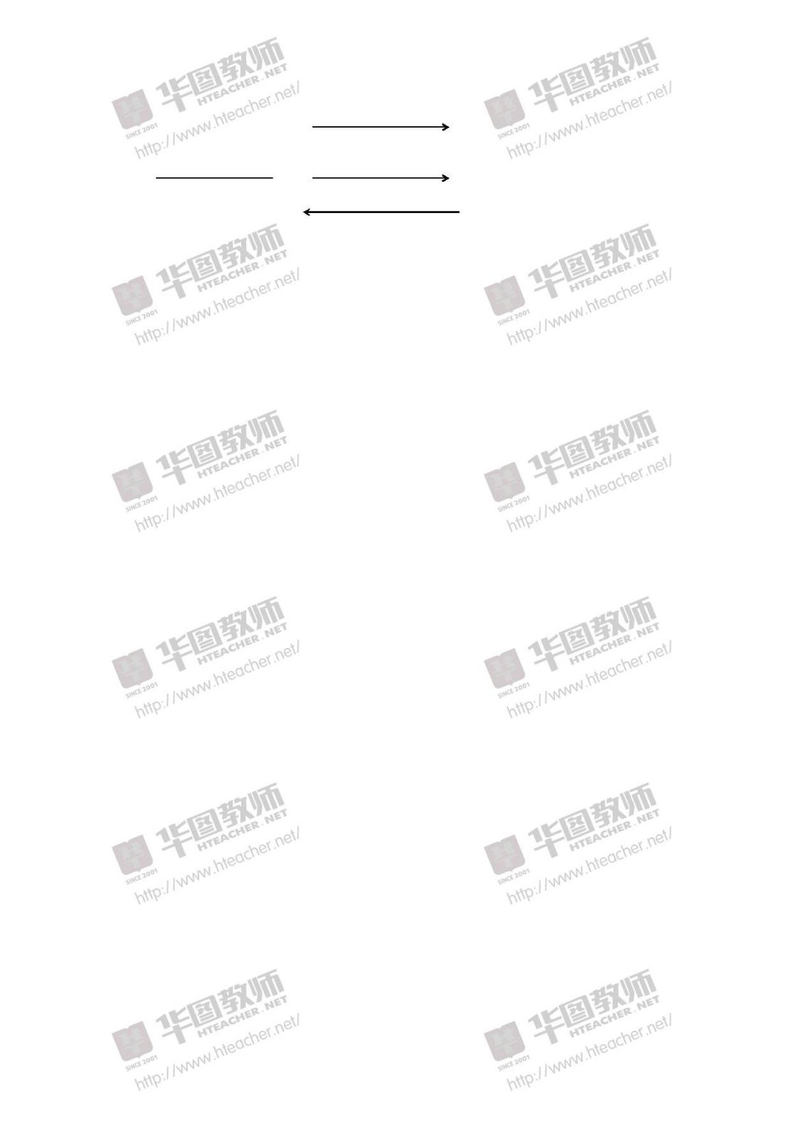

 |  | 小数乘以小数
1. | 2 | 扩大到它的 10 倍 |  | 1 2
× 0. | 8 | 扩大到它的 10 倍× |  | 8
0.9 | 6 | 缩小到它的 1/100 |  | 9

6

经典篇目教案

第二篇《通分》
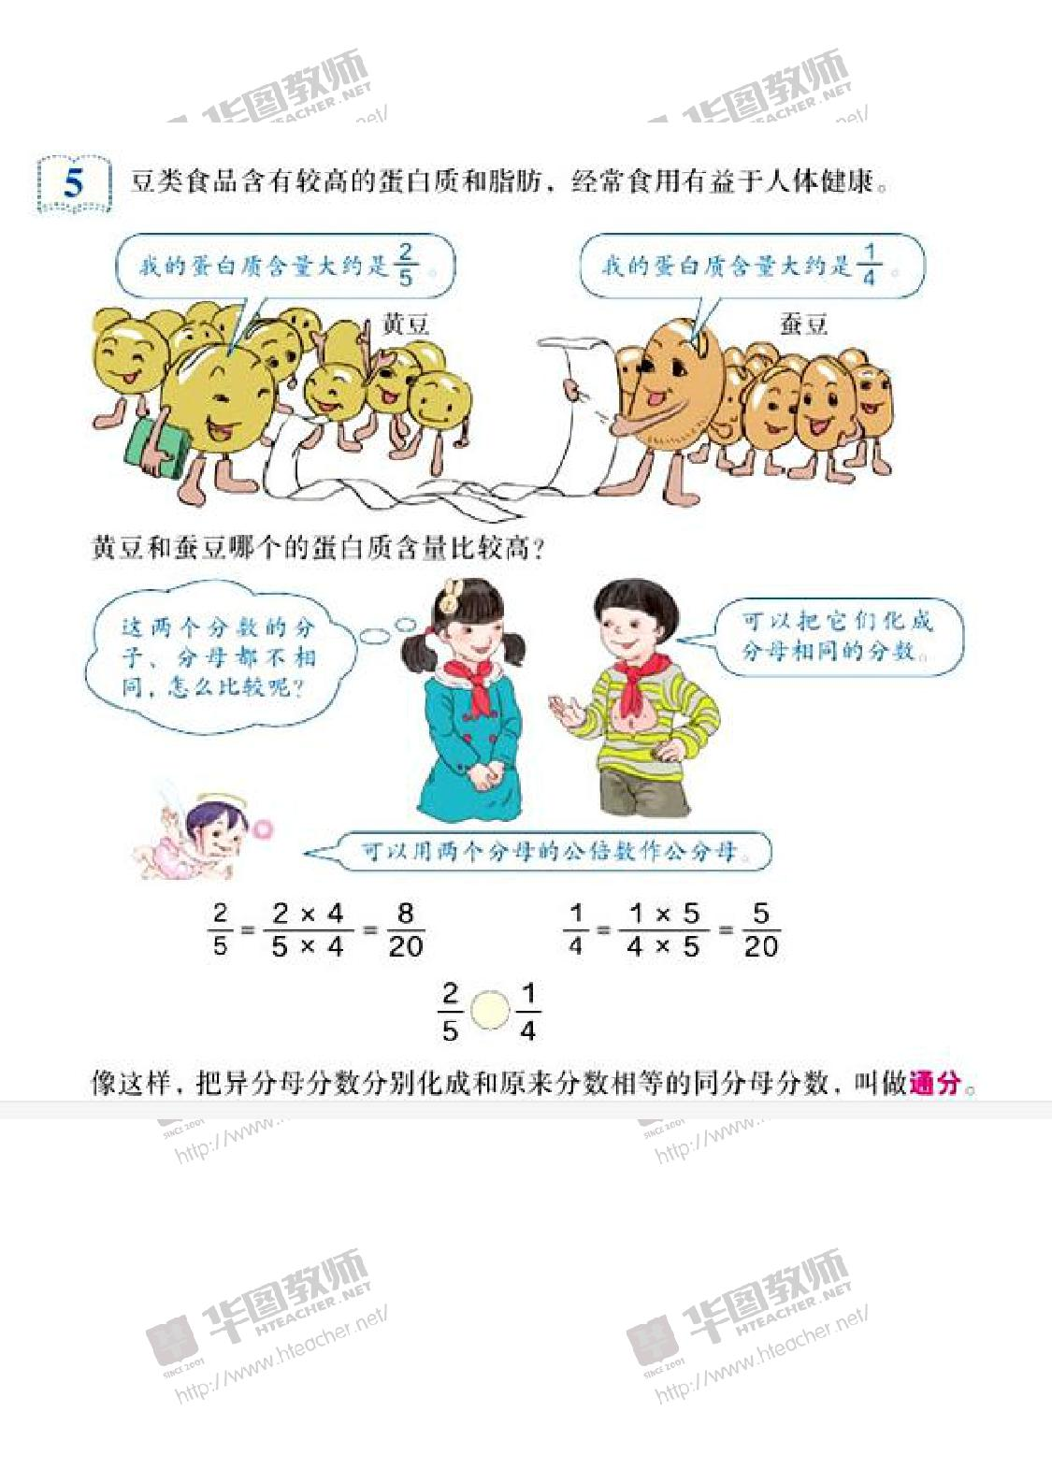

1.题目：通分

2.内容：

3.基本要求:

（1）试讲时间约 10 分钟；

（2）通过贴近学生生活的问题情境导入新课；

（3）引导结合最小公倍数知识进行通分；

（4）合理板书。

4．考核目标：思维品质，教学设计，教学评价。

7

经典篇目教案

教学设计

课型：新授课
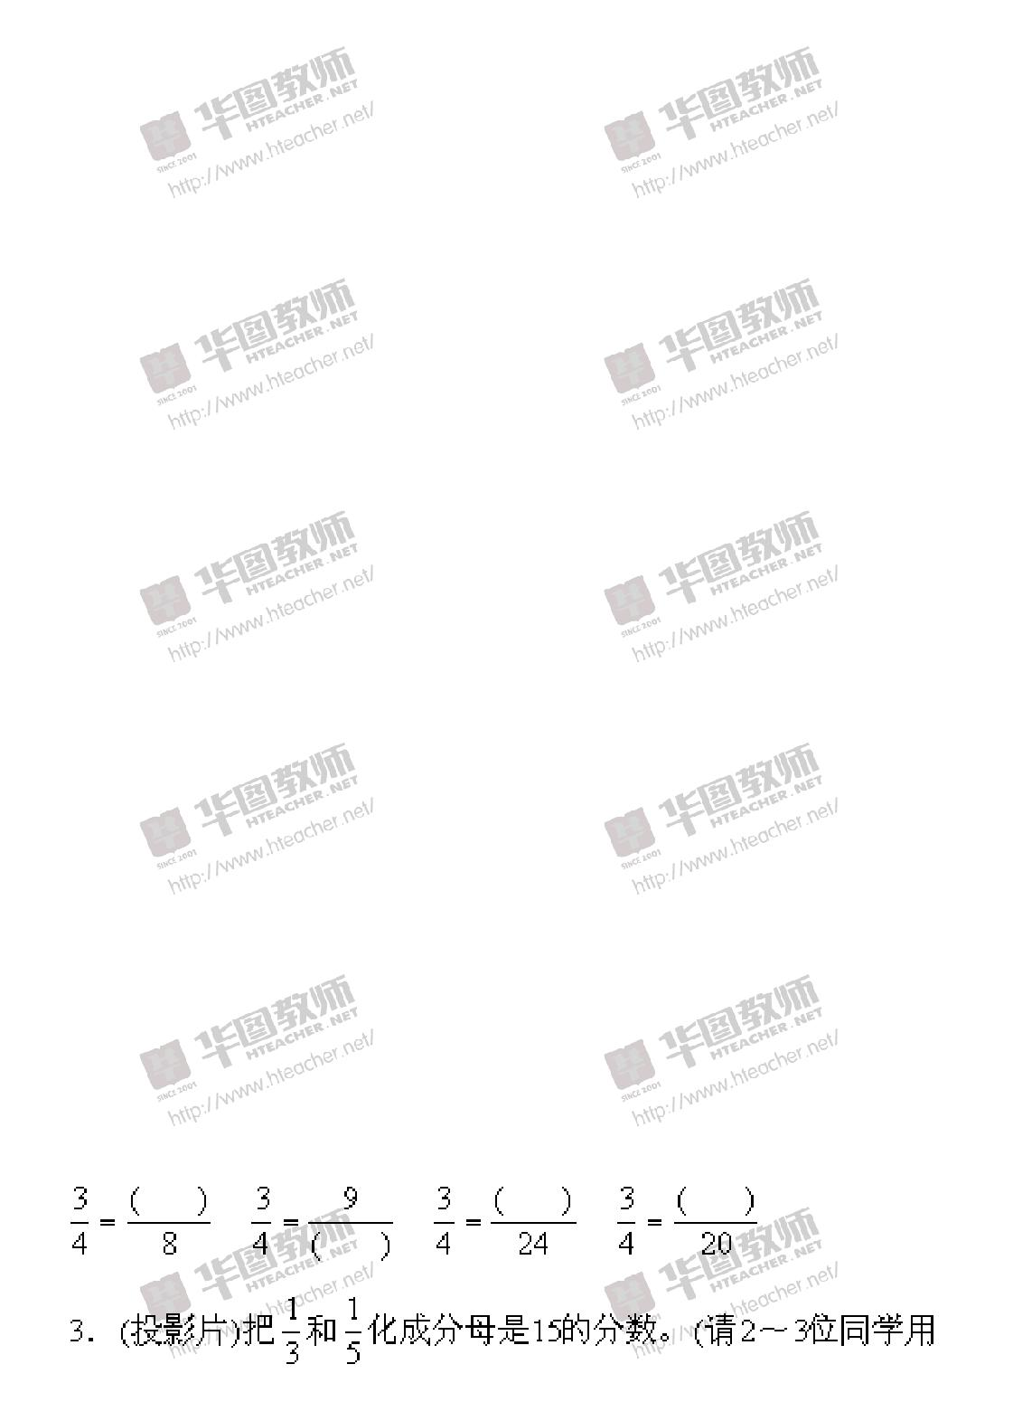

课时：1 课时

教学目标：

1、知识与技能目标：掌握通分的方法，能比较熟练地进行通分。

2、过程与方法目标：教学中渗透转化的数学思想，培养学生的自学能力。

3、情感态度与价值观目标：理解通分的意义及在实践中的应用。

教学重点：

通分的一般方法。

教学难点：

确定公分母。

教学准备：

教学课件。

教学过程：

(一)复习导入

1．(投影片)请说出下面各组数有什么特点？说出每组数的最小公倍数？并说

出用什么方法求出的最小公倍数？
8 和 9 | 9 和 27 | 5 | 和 6
6 和 8 | 12 和 18 | 10 | 和 15

2．(投影片)口答填空，并说明你是如何算出括号里应填的数的。

投影片做。)

用学生投影片订正。

8

经典篇目教案

4．说一说第 3 题中计算的依据是什么？相同的分母 15，与原分母 3 和 5 的关系？(15 是 3 和 5 的最小公倍数。)
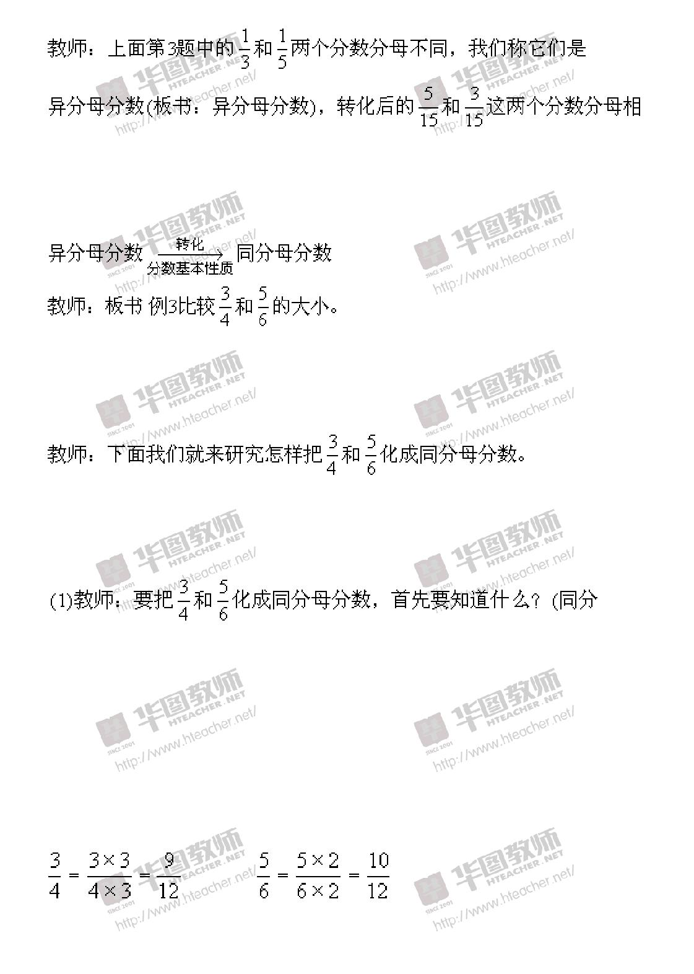

同，我们称它们是同分母分数(板书：同分母分数)。由异分母分数到同分母分数这个转化过程是依据分数基本性质来实现的。(板书：转化，分数基本性质。)

问：能直接比它们的大小吗？想用什么办法就可以比较它们的大小了？(化为同分母分数。)

(二)讲授新课

1．认识公分母和通分的意义。

母分数的“相同分母”。)

问：想一想，“相同的分母”与 4 和 6 是什么关系？

教师：请试一试把它们化为同分母分数。(请几位同学写投影片，各种程度的都有。)

学生写完后，请一人口答老师板书：

老师：还有不同的算式吗？

先请有不同算式的同学口答，再从学生的投影片中挑出如下等式的答案投影出来。

9

经典篇目教案
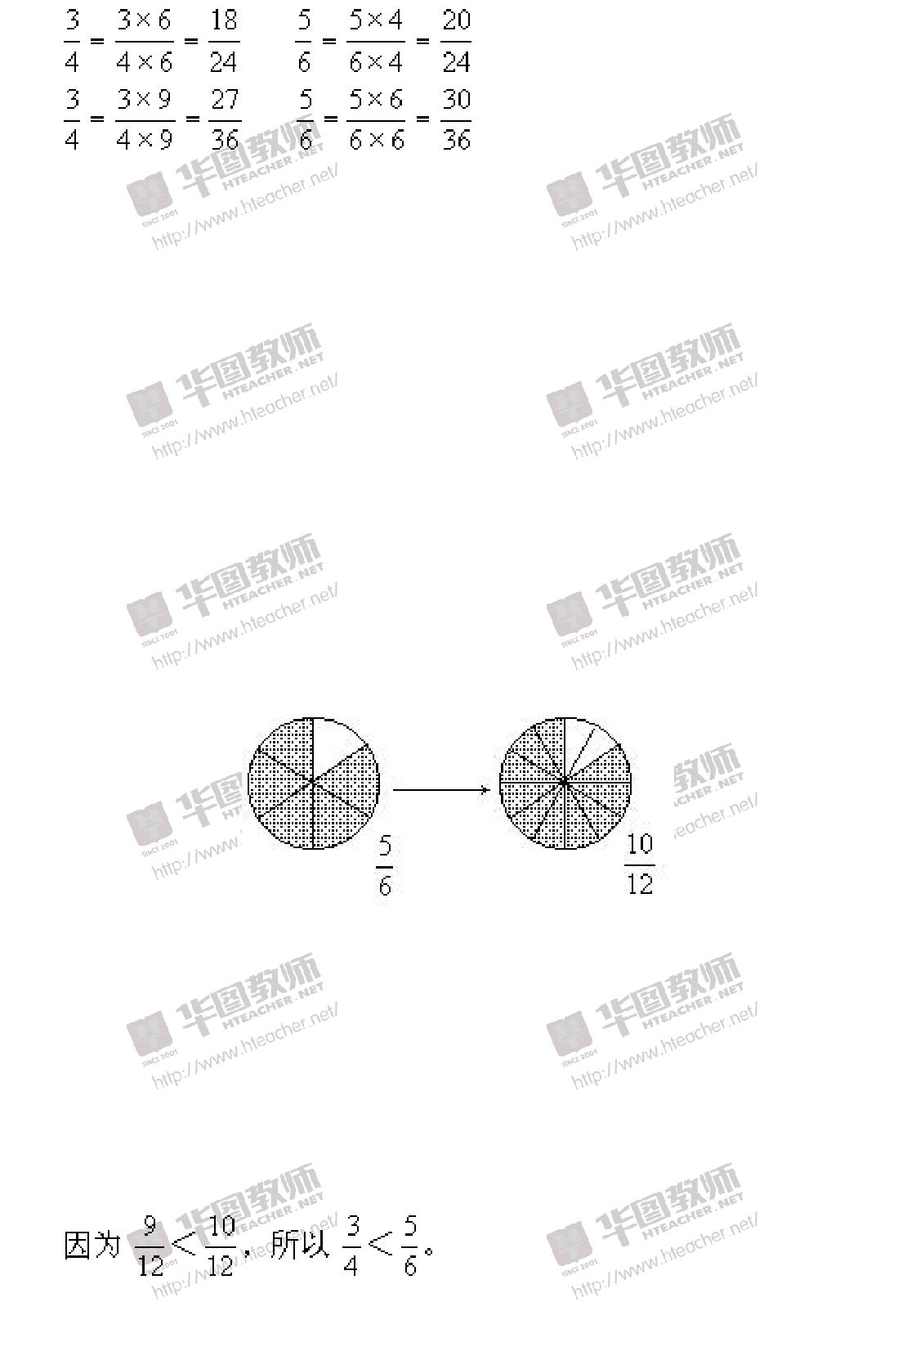

教师：请观察这几个算式，有没有达到把异分母分数转化为同分母分数的目的？请对比一下，“相同分母”选哪个数比较好？为什么？

学生小组讨论后汇报。

教师：我们在把异分母分数转化为同分母分数时，首先选定的“相同分母”我们称为公分母。一般我们选已知分数分母的最小公倍数作它们的公分母。

教师：(指板书)把异分母分数分别化成和原来分数相等的同分母分数，叫通分。板书补出“→”。这就是我们这节课的内容，(板书课题：通分)

(2)我们从下面的图中看一看，通分前后的两个分数，什么发生变化了？什么没有发生变化？

学生口答。

教师：由图上可以清楚地看出，通分并没有改变分数的大小，把异分母分数转化为和原来分数相等的同分母分数，使它们的分数单位相同了，这样就可以比较它们的大小了。(指原题)

学生口答，教师板书：

2．通分的方法。

(1)板书例 4 把下面每组中的两个分数通分。

10

经典篇目教案
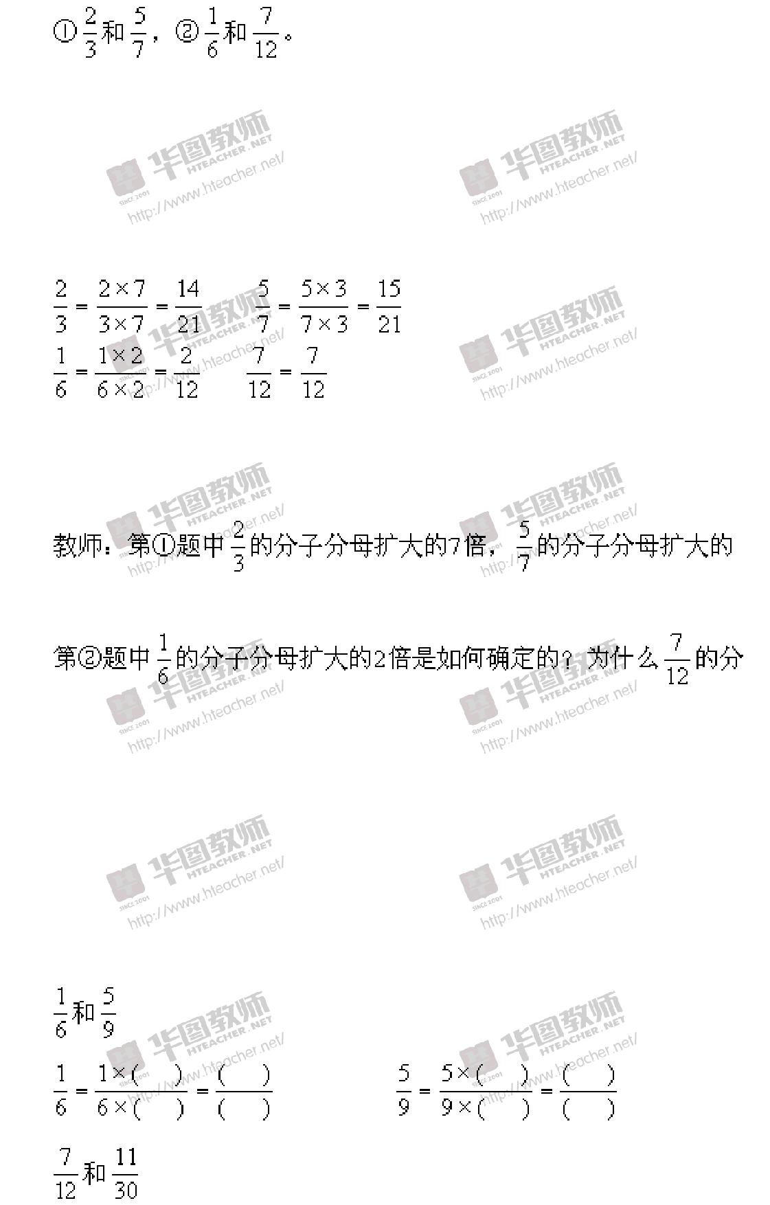

教师：请想一想，要把这两组分数分别通分，第一步要做什么？第二步做什

么？

学生讨论后试算。

学生口答，教师板书：

教师：说一说第①题的公分母 21 是怎样确定的？第②题的公分母 12 是怎样确定的？

3 倍是如何确定的？

子分母不用扩大？

学生讨论后汇报。

教师：能说一说通分的一般方法吗？

学生口答后，老师归纳并板书：先求出原来几个分母的最小公倍数，然后把各分数分别化成用这个最小公倍数作分母的分数。

(2)按通分的方法口答填空：(投影片)

11

经典篇目教案
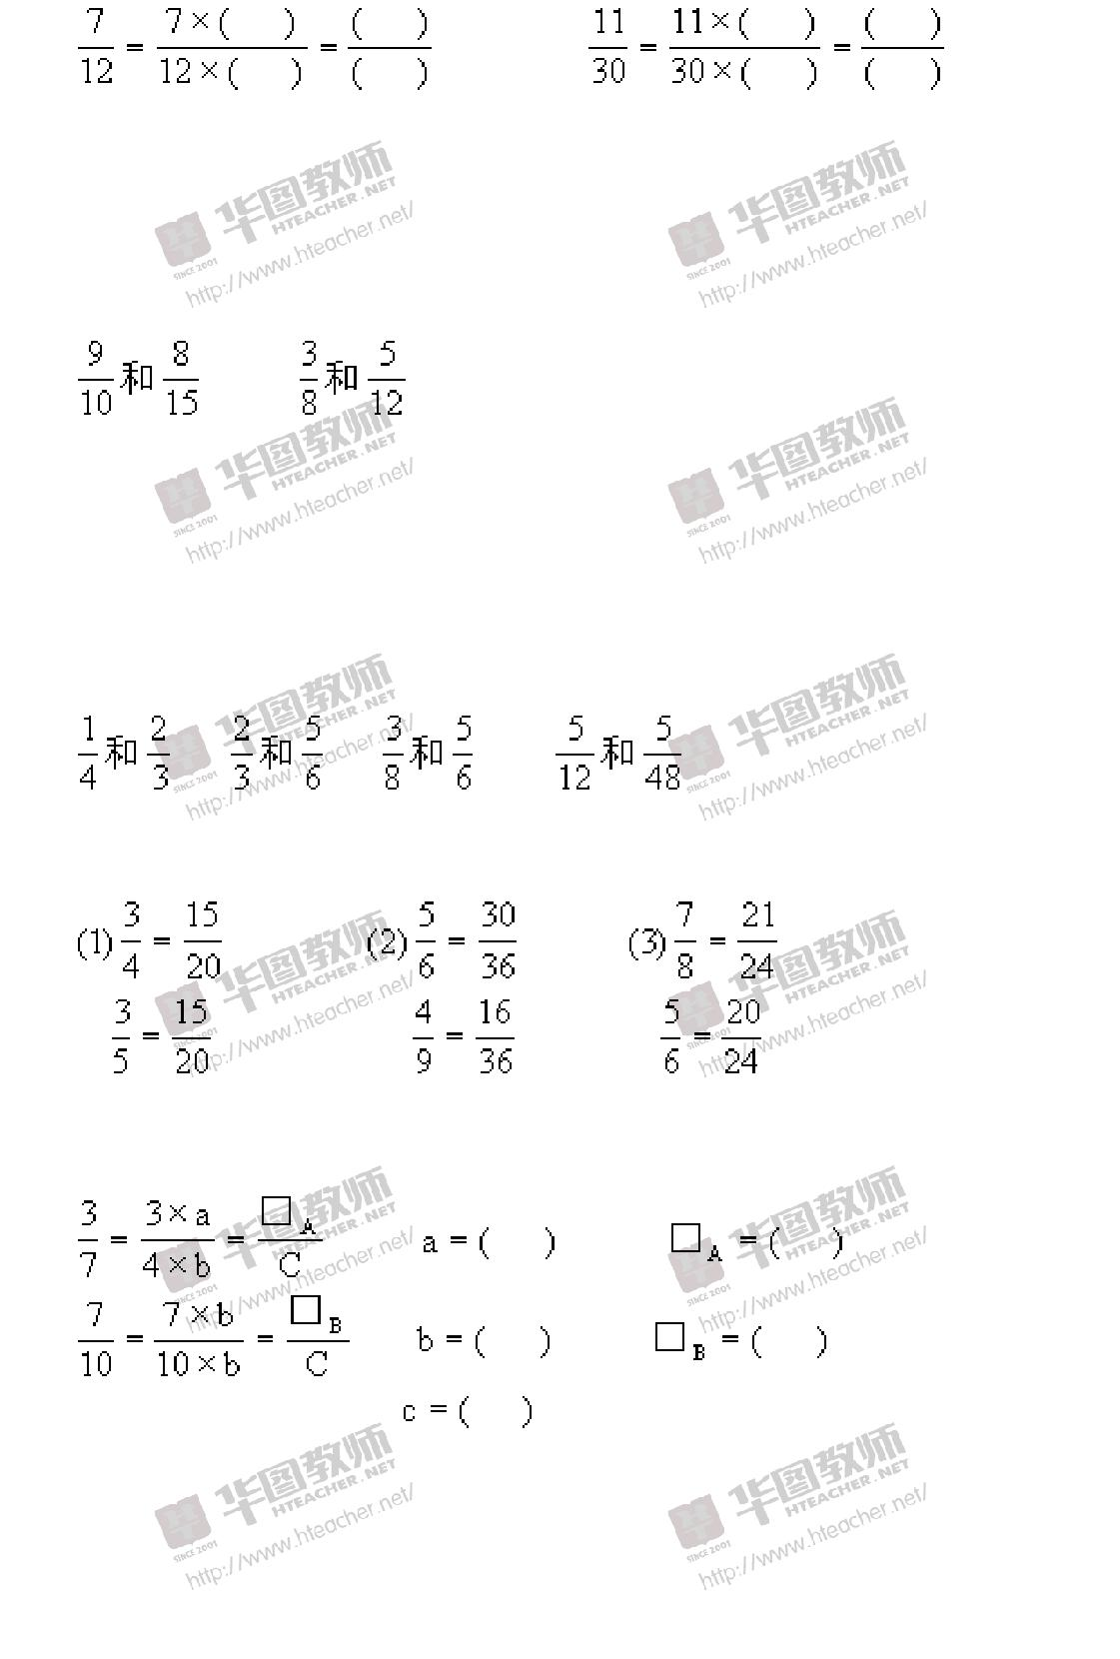

学生先小组讨论，然后汇报口答，如小组汇报有错误，请其它同学帮助，找出错误原因并纠正。

笔算练习：(投影)把下面两组分数通分。

请几位同学写投影片，其余同学写本上。集体订正。

教师：请再说一说通分过程分几步？每步做什么？

(三)巩固反馈

1．说出下面每组分数的公分母。(投影)

2．下面哪组分数的通分是对的？哪组不对？哪组不够简便？

3．下面题中的 a，b，c 各代表几？□里应填多少？(投影)

(四)课堂总结与课后作业

1．什么叫通分？通分的一般方法？

2．作业：课本 116 页，练习二十五 1，2，4。

12

经典篇目教案

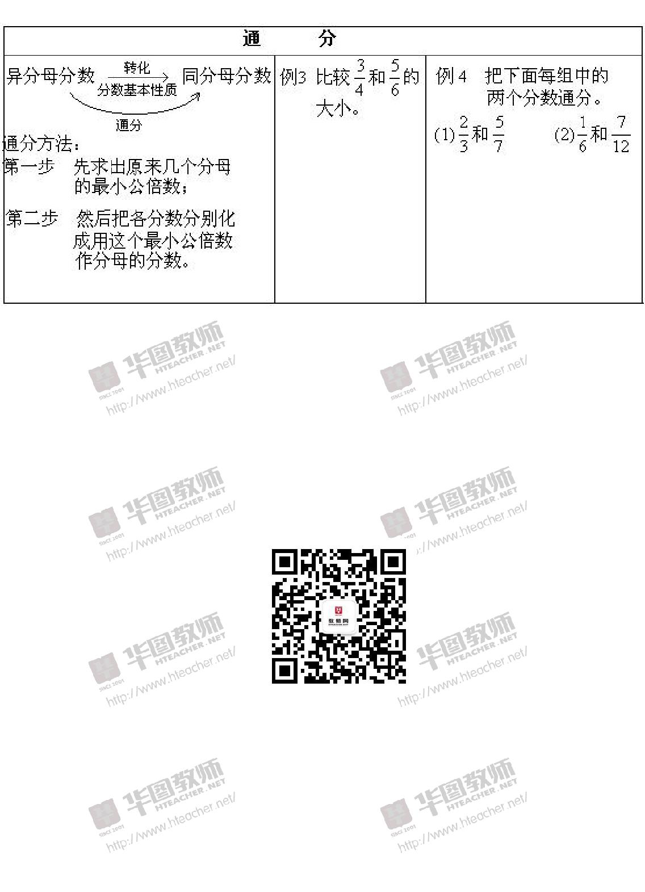
板书设计

